TODO应用产品报告
1. 产品功能介绍
TODO应用是一款简洁高效的任务管理工具，帮助用户轻松组织和跟踪日常任务。主要功能包括：
1.1 核心功能
- 任务管理：支持添加、编辑、删除任务，包含标题、描述和截止时间
- 任务状态管理：任务分为待办、已完成、已删除三种状态，可在不同页面查看
- 废纸桶功能：已删除的任务会进入废纸桶，支持恢复操作
- 统计分析：提供任务完成率和最近7天任务分布的可视化图表
- 任务完成/恢复流程：采用先勾选后操作的交互方式，提高用户操作体验
1.2 用户界面
- 底部导航栏：待办、已完成、统计、废纸桶四个主要页面
- 任务卡片：显示任务标题、描述、截止时间等信息
- 浮动操作按钮：快速添加新任务
- 任务详情对话框：编辑任务信息
- 统计图表：直观展示任务完成情况
2. 程序概要设计
2.1 数据模型
- Task实体：包含id、title、description、dueDate、isCompleted、isDeleted、createdAt、updatedAt等字段
- 数据持久化：使用Room数据库进行本地存储，确保数据安全可靠
2.2 功能模块
- 任务管理模块：
  - 添加新任务
  - 编辑现有任务
  - 删除任务（标记为已删除）
  - 完成/恢复任务
- 页面导航模块：
  - 待办任务页面
  - 已完成任务页面
  - 统计分析页面
  - 废纸桶页面
- 数据统计模块：
  - 计算任务总数、已完成数、待办数
  - 计算任务完成率
  - 生成最近7天任务分布数据
  - 生成最近7天任务分布数据
- 废纸桶模块：
  - 显示已删除任务
  - 支持恢复已删除任务
  - 支持永久删除任务
2.3 交互流程
- 添加任务：点击浮动操作按钮 → 填写任务信息 → 点击保存 → 任务自动显示在待办列表
- 完成任务：在待办页面勾选任务 → 点击"完成"按钮 → 任务从待办列表移至已完成列表
- 恢复任务：在已完成页面勾选任务 → 点击"恢复"按钮 → 任务从已完成列表移至待办列表
- 删除任务：点击任务卡片上的删除按钮 → 任务移至废纸桶
- 恢复已删除任务：在废纸桶页面勾选任务 → 点击"恢复"按钮 → 任务从废纸桶移回原状态列表
3. 软件架构图
架构说明
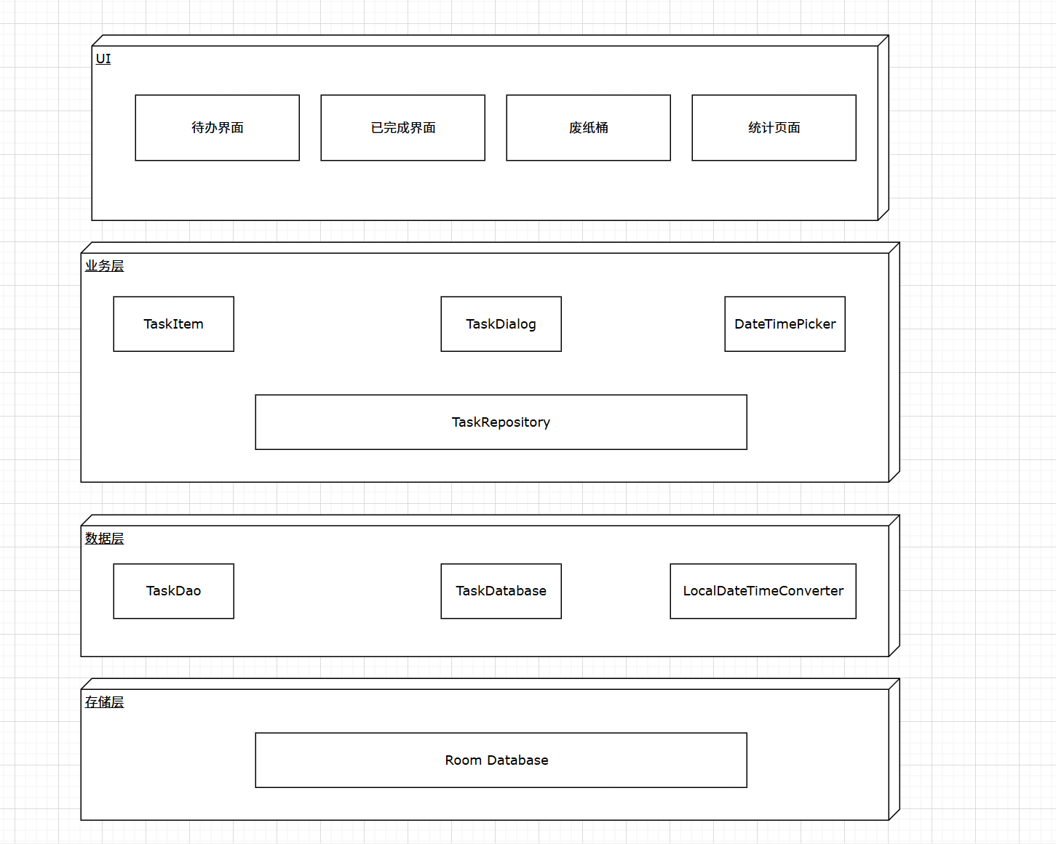
- UI层：使用Jetpack Compose构建，包含四个主要页面和多个可复用组件
- 业务层：TaskRepository作为中间层，处理业务逻辑，协调UI层和数据层
- 数据层：包含Room数据库相关组件，处理数据的存取和转换
- 存储层：使用Room数据库进行本地数据持久化
4. 技术亮点及其实现原理
4.1 Jetpack Compose UI构建
技术亮点：使用现代的声明式UI框架，代码简洁易维护
实现原理：
- 使用Composable函数构建UI组件
- 使用MutableState和remember管理UI状态
- 使用LaunchedEffect和CoroutineScope处理异步操作
- 使用Modifier系统实现UI布局和样式
4.2 Room数据库持久化
技术亮点：高效的本地数据存储方案，支持复杂查询和类型转换
实现原理：
- 使用@Entity注解定义数据模型
- 使用@Dao注解定义数据访问接口
- 使用@TypeConverters处理LocalDateTime等复杂类型
- 使用RoomDatabase抽象类创建数据库实例
4.3 任务状态管理
技术亮点：清晰的状态划分和流畅的状态转换
实现原理：
- 使用isCompleted和isDeleted字段标记任务状态
- 在不同页面使用不同的数据库查询获取对应状态的任务
- 实现状态转换方法，如markAsDeleted、restoreTask等
- 使用CoroutineScope在后台线程执行数据库操作，避免UI卡顿
4.4 统计图表实现
技术亮点：直观的数据可视化，帮助用户了解任务分布
实现原理：
- 计算最近7天每天的任务数量
- 配置图表样式、标签和动画效果
- 使用AndroidView在Compose中集成传统View
- 使用AndroidView在Compose中集成传统View
4.5 日期时间处理
技术亮点：准确的日期时间解析和格式化，支持各种输入格式
实现原理：
- 使用LocalDateTime表示日期时间
- 实现LocalDateTimeConverter处理类型转换
- 使用DateTimeFormatter.ISO_LOCAL_DATE_TIME进行格式转换
- 添加异常处理，支持多种日期时间格式的解析
4.6 性能优化
技术亮点：流畅的用户体验，无明显卡顿
实现原理：
- 使用CoroutineScope在后台线程执行数据库操作
- 使用MutableStateListOf实现高效的列表更新
- 使用remember和rememberCoroutineScope优化状态管理
- 合理使用Compose的重组机制，避免不必要的UI更新
5. 技术栈
类别 | 技术/框架 | 版本 | 用途
开发语言 | Kotlin | 1.9.23 | 主要开发语言
UI框架 | Jetpack Compose | 2024.03.00 | 构建现代化UI
数据库 | Room | 2.6.1 | 本地数据持久化
图表库 | MPAndroidChart | v3.1.0 | 绘制统计图表
协程 | Kotlin Coroutines | 内置 | 异步操作处理
日期时间 | java.time | 内置 | 日期时间处理
6. 总结
TODO应用是一款功能完整、界面美观、性能流畅的任务管理工具。通过使用现代的Kotlin和Jetpack Compose技术栈，实现了高效的任务管理功能和良好的用户体验。应用采用清晰的分层架构，代码组织合理，易于维护和扩展。
主要技术亮点包括：
- 使用Jetpack Compose构建现代化、响应式UI
- 使用Room数据库实现高效的本地数据存储
- 使用Kotlin Coroutines实现流畅的异步操作
- 实现直观的数据可视化
- 实现了清晰的任务状态管理和流畅的状态转换
- 优化了日期时间处理，支持多种格式解析
应用满足了用户的核心需求，提供了简洁高效的任务管理体验，同时具备良好的性能和可扩展性。

